# 实验九 文件操作

### 题目1 二进制文件操作

代码:

#include <iostream>

#include <fstream>

using namespace std;

int main()

{

ofstream oufile("C:/Users/45373/Desktop/private file/c++实验课题目/9_文件操作/file.txt", ios::binary);//写入

char test[1024];

cin.get(test, 1024, '#');//这里运用cin.get函数

for (int i = 0; test[i] != '\0'; i++)//加密

{

if (test[i] <= 'Z' && test[i] >= 'A')

test[i] = (test[i] - 'A' + 4) % ('Z' - 'A') + 'A';

else if (test[i] <= 'z' && test[i] >= 'a')

test[i] = (test[i] - 'a' + 4) % ('z' - 'a') + 'a';

}

oufile << test;

oufile.close();

ifstream xx("C:/Users/45373/Desktop/private file/c++实验课题目/9_文件操作/file.txt");//读入

char ch;

while (xx >> noskipws >> ch)//解密，这里noskipws函数是不忽略任何地方的空格

{

if (ch <= 'Z' && ch >= 'A')

ch = (ch + 'Z' - 'A' - 4 - 'A') % ('Z' - 'A') + 'A';

else if (ch <= 'z' && ch >= 'a')

ch = (ch + 'z' - 'a' - 4 - 'a') % ('z' - 'a') + 'a';

cout << ch;

}

return 0;

}

测试数据为:Hey孔老师!!!! how are you doing?#

生成的测试文件详见文档

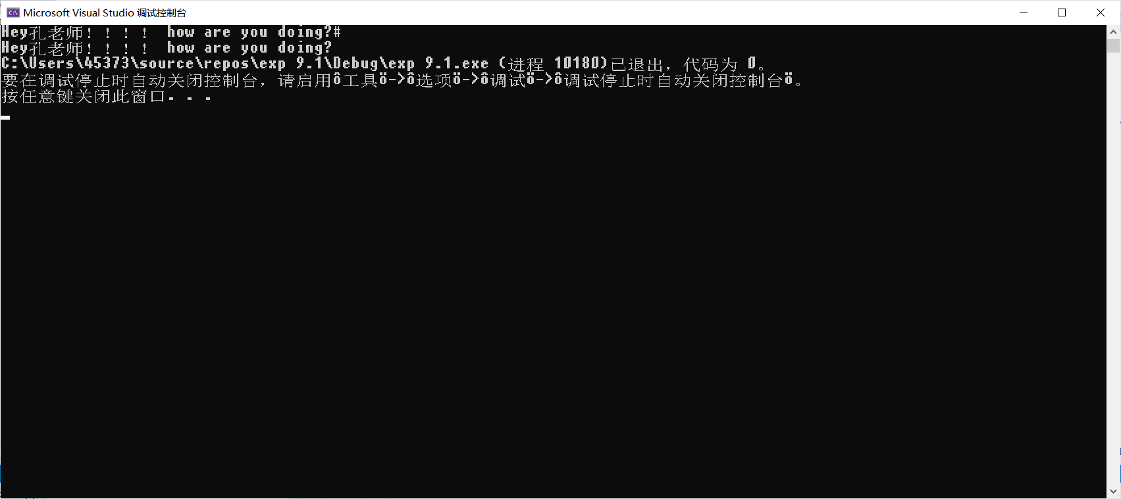

### 题目2 人员信息保存